

Manual Usuario

Nvidia Jetson Nano

2025

Waveshare Jetson Nano 4GB Development Kit E

**DEPARTAMENTO DE TELEMÁTICA Y ELECTRÓNICA**

INDICE

1. Descripción Jetson Nano 4

2. Vista Componentes Jetson Nano 5

3. Jetson Pack 6

4. Requisitos iniciales para configuración 7

5. Modelos Compatibles 7

5.1 Modelos Preentrenados 7

5.2 Jetson GPI Python Libray 9

6. Inicialización y puesta en marcha en LINUX 9

5.1 Instalar SDK Manager 9

6.2 Abrir SDK Manager 10

7. Credenciales acceso 12

8. Visualización Interfaz Gráfica 12

8.1 Visualización HDMI 12

8.2 Visualización SSH 12

8.3 Visualización USB + Cliente VNC 13

9. Conexión a Internet 14

9.1 Conexión a través de Ethernet 14

9.2 Conexión a través de USB 14

9.3 Conexión a través de tarjetas WIFI 14

INDICE DE FIGURAS

Ilustración 1. Visual Componentes Jetson Nano 5

Ilustración 2. Vista General Jetson Nano 6

Ilustración 3. SDK Manager Download 10

Ilustración 4. Nvidia SDK Manager 11

Ilustración 5. Reconocimiento Jetson Nano 11

# Descripción Jetson Nano

La Nvidia Jetson Nano es un ordenador de desarrollo de un costo bajo y un rendimiento altamente diseñado para aplicar Inteligencia Artificial – IA y aprendizaje profundo en dispositivos de borde (Edge computing). Su diseño es único y orientado a estudiantes y desarolladores que quieran implementar soluciones por visión de computadora, redes neuronales y róbotica sin necesidad de un hardware costoso.

Existen varios modelos, sin embargo, en este manual se enfoca en el modelo **Development Kit 5** del kit desarrollado por **Waveshare**, el cual contiene las siguientes características:

* ***Fabricante***: Waveshare
* ***GPU***: 128 núcleos CUDA MaxWell
* ***CPU***: Quad-core ARM Cortex-A57
* ***RAM***: 4GB LPDDR4
* ***Puertos***: HDMI, USB 3.0, USB 2.0, GPIOS
* ***Almacenamiento***: microSD
* ***Consumo Energético***: 5W – 10W
* ***Num Procesadores***: 4
* ***Dimensiones***: 6,9 x 4,5 x 4,5 cm
* ***Peso***: 1,19 kg
* ***Tipo de conexión inalámbrica***: Bluetooh
* **Ventilador de refrigeración**
* ***Aparatos compatibles***: ‎Cámara estéreo (doble cámara para visión de 3D o detección de profundidad), sensor, computadora personal, smartphone, teclado, ratón, dispositivos de almacenamiento externos, dispositivos de visualización

Los algoritmos de **IA** que se pueden ejecutar son los relacionados con la clasificación de imágenes, detección de objetos, segmentación y procesamiento de voz.

Para soportar los modelos que se van a utilizar en la Jetson Nano es recomendable usar una tarjeta **microSD** de **64GB UHS-I // II SD**, aunque también se puede usar la 32GB. Esta tarjeta microSD debe contener la imagen del sistema operativo que se va a utilizar. Se debe instalar la imagen de JetPack y luego cargarla en la tarjeta para poder ser insertado en la Jetson Nano. En el apartado de “Incialización y puesta” en marcha se explica detalladamente los pasos.

Si se desea mirar los componentes en más detalle consulte la página de [WaveShare](https://www.waveshare.com/wiki/JETSON-NANO-DEV-KIT#Jetson_Nano_Module_Parameter).

# Vista Componentes Jetson Nano

Ilustración . Visual Componentes Jetson Nano

Se indica una vista aérea de la Jetson Nano sin la carcasa exterior de protección. Los componentes que se ven enumerados en la imagen son los siguientes:

1. **Ventilador**: utilizado para refrigerar el procesador y evitar calentamientos.
2. **Puertos de conexiones**: USB; HDMI, Fuente de alimentación, Ethernet y USBs auxiliares.
3. **Power**: botón de encender.
4. **Restart**: equivalente a hacer un sudo reboot del sistema.
5. **Placa base**: donde se encuentra la microSD a la altura de la flecha blanca.
6. **Bandas amarillas**: se encargan de conectar la cámara
7. **Puerto de pines**

La visión de la cámara implantad por fuera junto con la carcasa es la vista general del dispositivo.

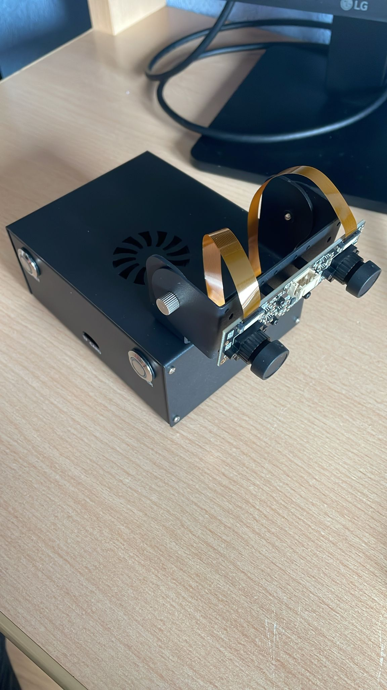

Ilustración . Vista General Jetson Nano

# Jetson Pack

Nvidia Jetpack es un paquete software que incluye todas las dependencias y paquetes necesarios para poder desarrollar en Nvidia Jetson Nano. Facilita en una gran medida el desarrollo de aplicaciones de IA, visión por computadora y computación en GPU. Este Jetson Pack contiene los siguientes componentes:

* ***BSP – Board Support Package***: software que permite que el sistema operativo y los programas interactúen correctamente con el hardware de la Jetson Nano.
* ***S.O Linux***: versión de Ubuntu Linux optimizada para Jetson Nano.
* ***CUDA***: necesaria para que la GPU pueda realizar cálculos avanzados. Acelera significativamente las tareas de IA.
* ***cuDNN*** – Cuda Deep Neuronal Networks: biblioteca optimizada para ejecutar modelos de redes neuronales profundas más rápido.
* ***TensorRT***: software que optimiza el rendimiento de modelos de aprendizaje profundo cuando se programan con otras librerías. Ej: TensorFlow.
* ***Bibliotecas procesamiento multimedia y visión por computadora***: trabajar con imágenes, videos y sensores de cámaras.

La Waveshare Jeton Nano tiene instalada en la tarjeta interna del chip **eMMC** la versión de **Jetpack 4.6**.

# Requisitos iniciales para configuración

Los componentes iniciales necesarios para poder realizar la configuración del Jetson Nano son los siguientes:

* **Módulo NIC AC825**: poder realizar la parte de interfaz. Esto es necesario si queremos hacerla la condifuración mediante WiFI. Si se usa el Cable USB no es necesario.
* **microSD** de **64GB UHS-I // II SD**: o su defecto de 32GB
* **Adaptador/Lector de tarjeta SD o SD/micro**
* **Imagen Jetsonpack**: volcarla en la tarjeta microSD
* **Adaptador de fuente de alimentación (recomendable)**: 5V, 4Amps
* **Cable USB**
* **Router Wifi y conexión Intenet:** si se quiere realizar la configuración mediante WiFI

⚠️ Si se desea Jetpack $≠$ 4.6, se flasheará la imagen en la microSD, en caso contrario el software ya viene instalado en la tarjeta interna del chip eMMC

# Modelos Compatibles

Muchos de los modelos que se pueden utilizar o crear desde cero son comptabiles con frameworks muy utilizados en Python. Estos frameworks soportados por la Jetson Nano son **TensorFlow, PyTorch, Caffe y MXNet.**



## Modelos Preentrenados

Al instalar JetsonPack se incluyen una serie de gran variedad de modelos de IA que permiten **clasificación de imágenes**, **detección de objetos, segmentación y procesamiento de audio.**

Al inicializar la Jetson Nano la interfaz te proporciona los siguientes modelos a descargar para utilizar, es decir, ya han sido entrenados. Los modelos son los siguientes:

**1. Reconocimiento de imágenes**

* AlexNet
* GoogleNet V1, V12
* ResNet V18, V50, V101, V152
* VGG-16, VGG-19
* Inception – v4

**2. Detección de objetos**

* SSD-MobileNet V1, V2
* Pednet
* MultiPed
* FaceNet
* DetectNet-COCO-Dog
* DetectNet-COCO-Bottle
* DetectNet-COCO-Chair
* DetectNet-COCO-Airplane

**3. Segmentación semántica**

* FCNN-Resnet18-Cityscapes-512x256
* FCNN-Resnet18-Cityscapes-1024x512
* FCNN-Resnet18-Cityscapes-2048x1024
* FCNN-Resnet18-DeepScene-576x320
* FCNN-Resnet18-DeepScene-864x480
* FCNN-Resnet18-MHP-512x320
* FCNN-Resnet18-MHP-640x360
* FCNN-Resnet18-Pascal-VOC-320x320
* FCNN-Resnet18-Pascal-VOC-512x320
* FCNN-Resnet18-SUN-RGBD-512x400
* FCNN-Resnet18-SUN-RGBD-640x512
* FCNN-Alexnet-Cityscapes-SD
* FCNN-Alexnet-Cityscapes-HD
* FCNN-Alexnet-Aerial-FPV
* FCNN-Alexnet-Pascal-VOC
* FCNN-Alexnet-Synthia-CVPR
* FCNN-Alexnet-Synthia-Summer-SD
* FCNN-Alexnet-Synthia-Summer-HD

**4. Procesamiento de imágenes**

* Deep-Homography-COCO
* Super-Resolution-BSD500

Todos estos modelos, como se ha indicado anteriormente son usados únicamente para la función de clasificación, detección o segmentación. Estos modelos ya vienen entrenados y no pueden volver a entrenarse ni modificarse. En caso de que se quiera entrenar un modelo desde cero, se puede optar por usar la librería **Jetson GPIO Python Library**

## Jetson GPI Python Libray

La librería **Jetson GPI Python Library** es una librería que permite realizar modelos de IA desde el inicio. Es útil para codificar y crear modelos incluidos la parte de entrenamiento de estos. Además, es compatible con sensores y periféricos comunes, incluyendo muchos que se utilizan en otros sistemas on chip como puede ser AdaFruit o Rasberry Pi.

Su importación en archivos Python, tras su previa instalación, se puede realizar mediante:

**import Jetson.GPIO as GPIO**

Para la configuración correcta y completa consulta el siguiente enlace: <https://github.com/NVIDIA/jetson-gpio>

# Inicialización y puesta en marcha en LINUX

Se va a trabajar a continuación con un sistema **Linux**, ya que es el sistema operativo compatible con la Jetson Nano, haciendo de tal manera la configuración mucho más accesible. Hay que recordar que también se podría llegar a trabajar con Windows, pero utilizando diversas herramientas como **PuTTY o WinSCP.**

## 5.1 Instalar SDK Manager

Este apartado está orientado a formatear la **microSD** en caso de que no hubiera nada preinstalado.

SDK Manager es una herramienta proporcionada por Nvidia para instalar, actualizar y gestionar los paquetes software necesarios para el correcto funcionamiento.

Para la instalación se necesita extraer la tarjeta microSD. Si la tarjeta microSD viene dentro de la Jetson Nano debe de extraerse para luego volcar el software dentro de la misma. La localización de la tarjeta microSD puede variar dependiendo del modelo, pero en este kit se encuentra en la parte inferior. Consultar el apartado

Antes de realizar la instalación se debe de haber creado una cuenta previa. Para la instalación pinche [aquí](https://developer.download.nvidia.com/sdkmanager/redirects/sdkmanager-deb.html).

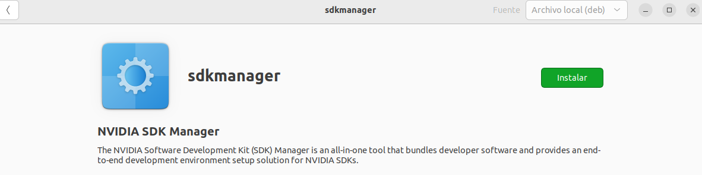

Cuando se haya descargado, ejecutar el siguiente comando para poder instarlo por completo.

sudo dpkg -i sdkmanager_2.2.0-12028_amd64.deb (o la versión que se tenga)

Ilustración . SDK Manager Download

En caso de que haya algún error debido al fallo de dependencias de ficheros ejecutar el siguiente comando para resolver el problema.

sudo apt --fix-broken install



## Abrir SDK Manager

Tras finalizar la instalación abrir SDK Manager desde el terminal escribiendo

sdkmanager

Ilustración . Nvidia SDK Manager

Se deberá introducir el correo y el nombre de usuario usada para su creación en el paso anterior. Una vez creado y conectado la Jetson Nano correctamente el pc utilizando USB y el conector de alimentación el resultado debería ser el siguiente.

Ilustración . Reconocimiento Jetson Nano

Como se comprueba no hay versiones para su instalación ya que en este **Waveshare Jetson** Nano ya viene preinstalado. Si hubiera instalaciones te lo indicarían en el paso 3. Si es tu caso pulse [aquí](https://www.waveshare.com/wiki/JETSON-NANO-DEV-KIT#System_Installation) para realizar correctamente la instalación.

Hay que recordar que la preinstalación viene en la tarjeta interna eMMC del kit, en concreto con la versión de **Jetpack 4.6.**

# Credenciales acceso

Las credenciales asociadas para acceder dentro de la Jetson Nano pueden variar, por lo que se recomienda consultar la página oficial del producto primero. En este kit desarrollado por Waveshare, las credenciales de acceso son las siguientes:

* **Username**: jetson
* **Password**: jetson

# Visualización Interfaz Gráfica

Explicado de una manera sencilla, la Jetson Nano es un ordenador en sí, pero que el kit viene sin ninguna pantalla donde poder visualizar la interfaz gráfica. Para su visualización se pueden utilizar varias vías o métodos e introducirse en la propia terminal del dispositivo.



## Visualización HDMI

La forma más fácil y óptima es disponer de un monitor externo y utilizar la entrada del puerto **HDMI**. De esta manera se transmitirá todo el contenido a través del puerto y poder visualizar la interfaz gráfica en el monitor.

Por otro lado, para poder interactuar dentro de la interfaz es necesario un ratón y un teclado. Ambos deben ser conectados por USB a la Jetson Nano. Es recomendable conectar todas las conexiones necesarias antes de encender la máquina, ya que al ser un sistema Linux, puede no reconocerlos.

## Visualización SSH

El segundo método es utilizar el método **SSH** (Secure Shell). Primeramente, es necesario conectar mediante USB la Jetson Nano a tu PC o portátil. Una vez conectado, se debe identificar la dirección IP de la Jetson Nano (a la que se va a acceder) mediante el comando:

ifconfig (también se puede usar ip a)

Se debe buscar la sección que indica eth0 o wlan. En caso contrario, se debe buscar la conexión asociada al campo usb0. Una vez se haya identificado la dirección IP, para acceder se debe usar el comando:

ssh usuario@IP_JETSON_NANO

En la parte de usuario se ha de poner el usuario correspondiente a la sesión de la jetson. Consulte las credenciales para ver las correspondientes a este apartado.

⚠️ Este método solo funciona si la Jetson Nano dispone de un módulo WIFI instalado y soporta la conexión SSH. La configuración SSH solo se puede activar accediendo al dispositivo por dentro.

## Visualización USB + Cliente VNC

El tercer método, utiliza al igual que el anterior, la conexión por USB, pero en este caso se utiliza un servidor VNC para Linux. El **VNC** o Virtual Network Computing es un protocolo de comunicación utilizada para utilizar de forma remota otro equipo a través de una conexión de red. Funciona enviando imágenes de la pantalla del equipo remoto permitiendo la interacción con teclado y ratón. Para ellos se debe instalar:

* **Servidor VNC**: se instala en la Jetson Nano.
* **Cliente VNC (Viewer)**: en el ordenador a través del cual quieres acceder remotamente.
* **Conexión de red**: usando IP y puerto.

Para acceder a la terminal de la Jetson Nano, tras haber conectado el USB ejecuta los siguientes comandos:

ls /dev/ttyUSB* o ls /dev/ttyACM*

Aparecerá un conjunto de caracteres numéricos que llamaremos NUM. A continuación, ejecuta para acceder vía UART Serial a la terminal:

sudo screen /dev/ttyUSB0 NUM

Tambíen se puede escribir minicom en vez de screen. Son dos paquetes necesarios para acceder. Recuerda instalarlos, si no lo están, ejecutando:

sudo apt install screen / sudo apt install minicom

Ya una vez dentro de la terminal del Jetson, se procede a instalar el servidor VNC. Dentro de la Jetson Nano hay varios readme y uno de ellos explica todos los pasos y comando a ejecutar de como debe de instalarse.

Tras instalar el servidor, en la terminal del sistema Linux del ordenador personal, se debe instalar el cliente para poder visualizar. Hay varios clientes que son:

* **Remmina (Linux)**
* **TightVNCServer**
* **X11VNC**
* **RealVCN**
* **TigerVNC**

En este caso, se va a explicar como instalar Reminna, aunque en los demás casos será similar. Se deben ejecutar los siguientes pasos a continuación:

sudo apt update && sudo apt install remmina -y

- - - - - - - - - - - - - - - - - - - - - - - - - - - - - - - - - - - - - - - - - - - - - - - - - - - - - - - - - - - - - - - -

vcnserver :1 (desde la terminal de la Jetson para iniciar el servidor)

Abrir la aplicación remina desde la terminal del ordenador personal y selecciona tipo de conexión VNC y servidor **IP_JETSON_NANO:1.**

# Conexión a Internet

La configuración a Internet de la Jetson Nano puede realizarse mediante varios tipos de conexión. Esta conexión es necesaria si se tiene que comunicar con otros dispositivos, guardar datos en alguna base de datos, gestionar paquetes o actualizaciones.



## Conexión a través de Ethernet

El kit de desarrollo lleva incorporado un cable Ethernet, que se puede utilizar para enchufarlo directamente a un router o a un repetidor de la señal.

En caso de que estad dos opciones por localización, falta de recursos o espacio no sea accesible, también se pueden usar adaptadores de WiFi-Ethernet.

Esta opción es la óptima para tener una mayor conectividad.

## Conexión a través de USB

Existen adaptadores WIFI-USB que son parecidos al Ethernet, con la consideración de que cambia el tipo de cable utilizado para la conexión. Se puede usar en casos donde no haya conexiones Ethernet disponibles en la Jetson Nano.

## Conexión a través de tarjetas WIFI

Esta opción solo se puede implementar en las versiones 4GB, no en los de 2GB. Para ello se necesitaría un módulo WIFI, que es una tarjeta para poder soportar conexión inalámbrica. Esta tarjeta se debe instalar en la ranura **M.2 Key E.**

## 